Pudełko na drobiazgi

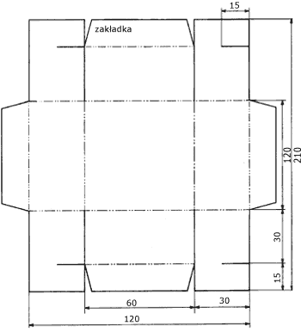  A B  C D E  F G H  Rys. 2. Siatka pojemnika pudełka | Pudełko na drobiazgi składa się z dwóch części - pojemnika i pokrywki.  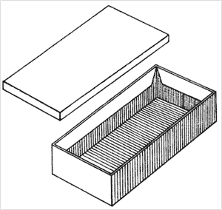  Rys.1. Widok pudełka  Wymiary pudełka podane są w milimetrach.
 | 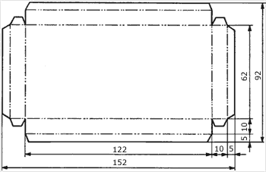 Rys. 3. Siatka pokrywki pudełka

Oto instrukcja jego wykonania.
- Wykreśl na kartonie siatkę pojemnika i pokrywki pudełka (rys.2 i 3),
- Wytnij siatkę wzdłuż linii ciągłych,
- Natnij siatkę pojemnika na liniach ciągłych przy czterech narożnikach,
- Wykonaj wgniecenia tępym końcem noża wzdłuż linii przerywanych,
- Zegnij boki pudełka do właściwego położenia,
- Złóż pojemnik pudełka częściami z nacięciami do środka,
- Wzmocnij ścianki boczne pojemnika przyklejając zakładki do ich wewnętrznej strony,
- Sklej pokrywkę pudełka wzmacniając jej krawędzie zawinięciem zakładek do wewnątrz,
- Pozostaw pudełko do wyschnięcia.

  - Po wykonaniu pudełka krawędziami równoległymi będą krawędzie
A. CF i AC. B. CD i DE. C. GH i DE. D. GH i AB.

  - Po wykonaniu pudełka krawędziami prostopadłymi będą krawędzie
A. BD i DE. B. CD i DE. C. GH i DE. D. GH i AC.

  - Zakładka pudełka ma kształt
  - rombu. B. deltoidu. C. trapezu. D. prostokąta.

  - Ile osi symetrii ma zakładka pudełka?
- Jedną. B. Dwie. C. Cztery. D. Zero.

  - Ile osi symetrii ma dno pokrywki pudełka?
- Jedną. B. Dwie. C. Cztery. D. Zero.

  - Objętość pudełka wykonanego zgodnie z podaną instrukcją wynosi
A. 116 cm³ B. 216 cm³ C. 224 cm³ D. 324 cm³

  - Każdy wymiar pudełka zwiększono o 10%. Wymiary nowego pudełka wynoszą
A. 66 mm x 33 mm x 132 mm
B. 66 mm x 49,5 mm x 120 mm
C. 70 mm x 40 mm x 130 mm
D. 70 mm x 55 mm x 130 mm

  - Dno pokrywki pudełka wykonanego w skali 1:2 ma wymiary
- 244 mm x 124 mm
- 244 mm x 20 mm
- 61 mm x 31 mm
- 31mm x 5 mm

  - W jakiej skali wykonano siatkę pudełka, jeżeli dno ma wymiary 2 cm × 4 cm?

Zapisz swoje obliczenia
Odpowiedź:

  - Pudełko w kształcie sześcianu ma krawędź długości 8 cm. Oblicz powierzchnię tego pudełka.

Zapisz swoje obliczenia
Odpowiedź:

